«Ожерелье»
Поочередно и как можно быстрее перебирать пальцы рук, соединяя в кольцо с большим пальцем последовательно указательный, средний и т. д. Упражнение выполняется в прямом порядке - от указательного пальца к мизинцу и в обратном - от мизинца к указательному пальцу. Вначале движения выполняются поочередно каждой рукой, затем - двумя одновременно.
Ожерелье мы составим
Маме мы его подарим.

«Замок»
Скрестить руки ладонями друг к другу, сцепить пальцы в замок, вывернуть руки к себе. Двигать пальцем, который укажет ведущий. Палец должен двигаться точно и четко. Прикасаться к пальцу нельзя (только в начале обучения, если не получается выполнить упражнение на
зрительном уровне). Последовательно в упражнении должны участвовать все пальцы обеих рук.

«Ухо - нос»
Левой рукой возьмитесь за кончик носа, а правой рукой - за противоположное ухо.
Одновременно отпустите ухо и нос, хлопните в ладоши, поменяйте положение рук «с точностью до наоборот».
Ухо, носик мы возьмем,
Хлоп - опять играть начнем
«Горизонтальная восьмерка»
Вытянуть перед собой правую руку на уровне глаз, пальцы сжать в кулак, оставив средний и указательный пальцы вытянутыми. Нарисовать в воздухе горизонтальную восьмерку как можно большего размера. Рисовать начинать с центра и следить глазами за кончиками пальцев, не поворачивая головы. Затем подключить язык, т.е. одновременно с глазами следить за движением пальцев, хорошо выдвинутым изо рта языком.

Зеркальное рисование.
Положите на стол чистый лист бумаги (лист прикрепить к столу). Возьмите в обе руки по карандашу или фломастеру (лучше использовать восковые мелки). Начните рисовать одновременно обеими руками зеркально - симметричные рисунки, буквы, цифры, линии и т. д. При возникновении сложностей, перед выполнением упражнения необходимо прорисовать изображение в воздухе поочередно каждой рукой и двумя руками одновременно.

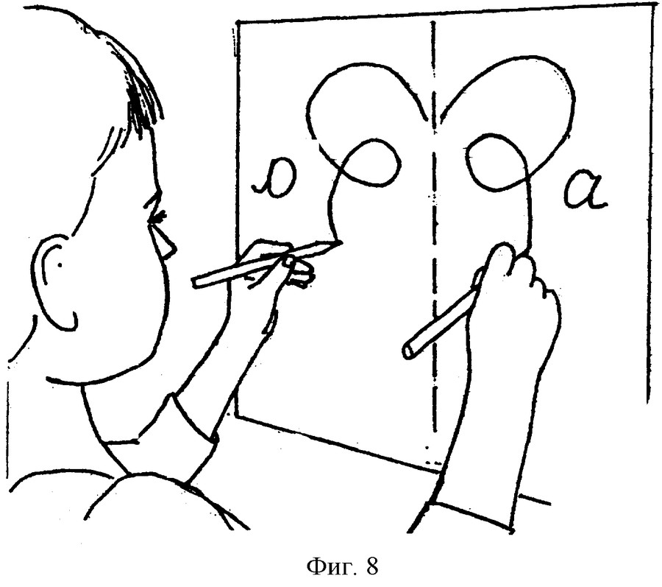

КИНЕЗИОЛОГИЧЕСКИЕ
ИГРЫ И УПРАЖНЕНИЯ ДЛЯ ДЕТЕЙ ДОШКОЛЬНОГО ВОЗРАСТА

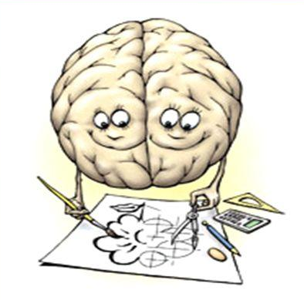

Речевой мобильный центр
«Мастер речи»

Кинезиология - наука о развитии умственных способностей через определенные двигательные упражнения.
«Колечко 1»
Последовательно соединять большой палец сначала с указательным, потом со всеми остальными – это будет прямой порядок. Задание сначала нужно сделать пальцами одной руки, затем другой. Усвоив алгоритм, движения выполняют синхронно обеими руками.
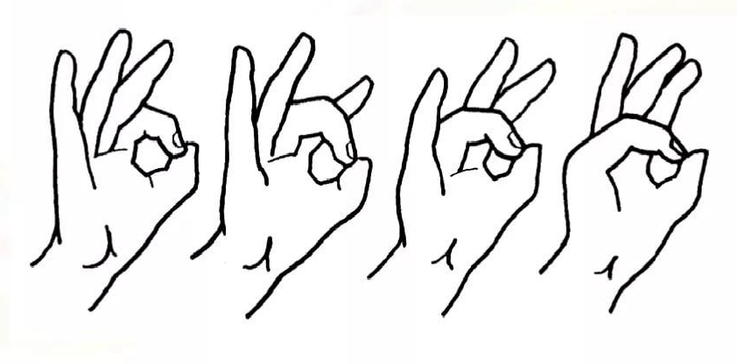

«Колечко 2»
Обратные колечки – самый сложный вариант. Левая рука смыкает указательный и большой пальцы, правая - большой и мизинец. В такт счету левая и правая руки совершают одновременные разнонаправ-ленные движения: левая рука смыкает большой палец поочередно со средним, безымянным и мизинцем, а правая соответственно с безымянным, средним и указательным. Затем следуют движения в противоположном направлении.

«Кулак - ладонь»
Обе руки лежат на столе или на коленях ладонями вниз, одна сжата в кулак. Одновременно кулак разжать, а другую
ладонь сжать в кулак, поменять руки. Движения по мере усвоения можно ускорять, но следить за тем, чтобы сжатия-
разжатия производились попеременно, не соскальзывая на одновременные.
Вот ладошка, вот кулак.
Всё быстрей делай так.
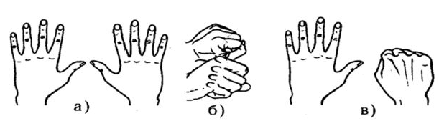

«Фонарики / звездочки»
Руки вытянуты перед собой. Одна ладонь сжата в кулак, вторая - пальцы расставлены в стороны. Ритмичная смена позиций (звездочки зажглись и погасли)

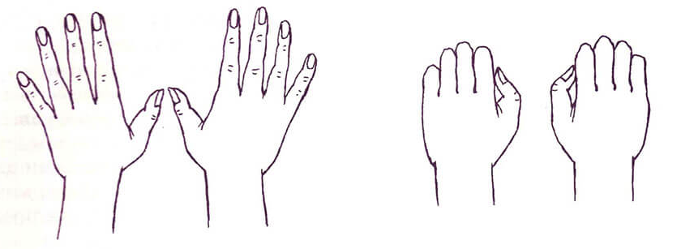

«Оладушки»
Правая рука лежит на колене ладонью вниз, левая - на другом колене ладонью вверх. Одновременная смена: теперь правая - ладонью вверх, а левая - ладонью вниз. По мере усвоения - движения ускорять.
Мы играли в ладушки -
Жарили оладушки.
Так пожарим, повернем
И опять играть начнем.
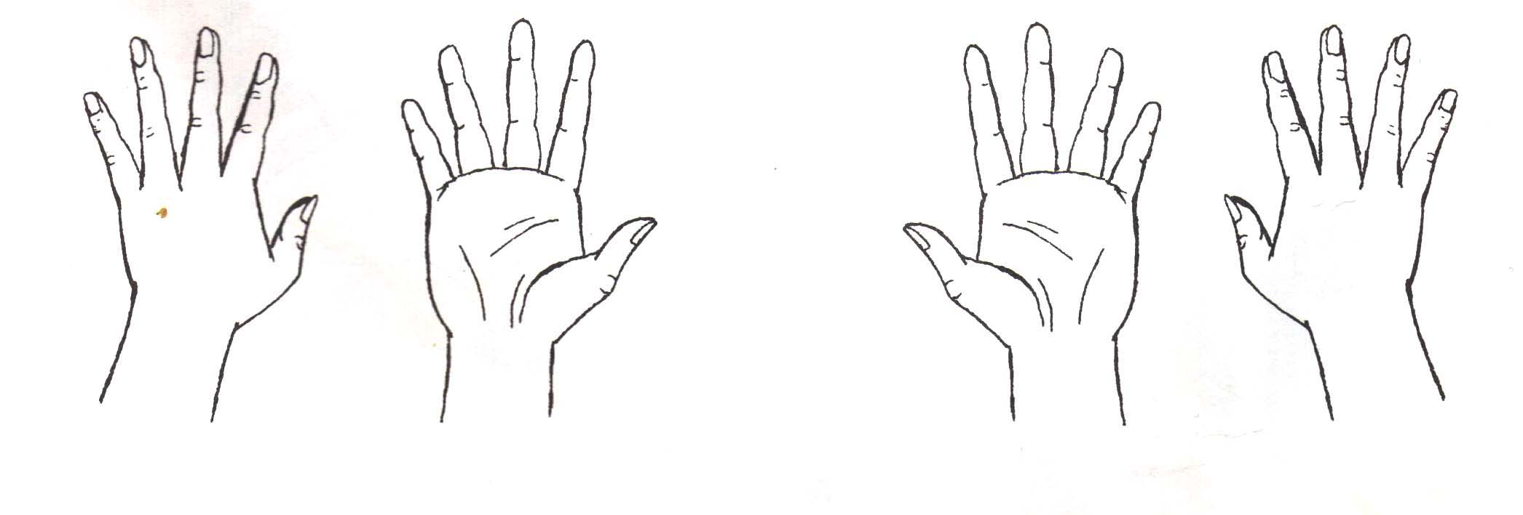
«Лягушка»
(кулак - ребро - ладонь)
Три положения руки на столе или на колене последовательно сменяют друг друга: кулак (ладонью вниз), ладонь ребром, ладонь вниз:
Лягушка (кулак) хочет (ребро) в пруд (ладонь),
Лягушке (кулак) скучно (ребро) тут (ладонь).
